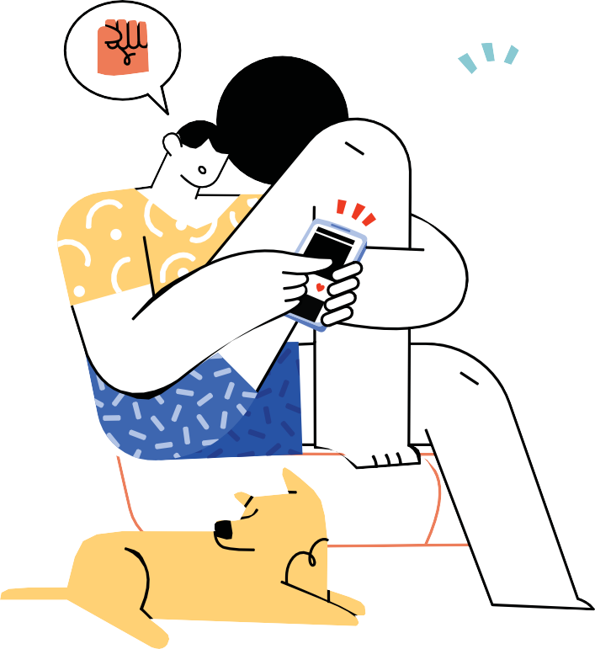ΑΝΑΓΝΩΡΊΖΟΝΤΑΣ ΤΗΝ ΡΗΤΟΡΊΚΗ ΜΊΣΟΥΣ



NEWS

**ΓΥΜΝΑΣΙΟ & ΛΥΚΕΙΟ**

# ΕΓΧΕΙΡΙΔΙΟ ΜΑΘΗΤΗ

*2*



ΣΤΟΧΟΙ ΜΑΘΗΜΑΤΟΣ

 Να καταλάβουμε τι εννοούμε με τον όρο ρητορική μίσους.

 Να διερευνήσουμε γιατί οι άνθρωποι χρησιμοποιούν το διαδίκτυο για να εκφράσουν μίσος.

 Να εξετάσουμε τον αντίκτυπο του διαδικτυακού μίσους στα άτομα που αποτελούν στόχο.

 Να εξετάσουμε την επίδραση του διαδικτυακού μίσους σε όσους το βλέπουν να συμβαίνει.

 Να αναπτύξουν στρατηγικές απόκρισης στο διαδικτυακό μίσος, συμπεριλαμβανομένης της αναφοράς του.

 Να εξερευνήσουμε και να αναπτύξουμε τρόπους για να κάνουμε το διαδίκτυο πιο αποδεκτό και χωρίς αποκλεισμούς μέρος.

**Τι εννοούμε με τον όρο «ρητορική μίσους στο διαδίκτυο»;**

**Τι εννοούμε με τον όρο «ανθρώπινα δικαιώματα»;**

**Ο Χάρτης θεμελιωδών δικαιωμάτων της Ευρωπαϊκής Ένωσης περιλαμβάνει ένα εισαγωγικό προοίμιο και 54 άρθρα που κατανέμονται σε 7 κεφάλαια.**



*2*



**Κεφάλαιο I:** ΑΞΙΟΠΡΕΠΕΙΑ (ανθρώπινη αξιοπρέπεια, δικαίωμα στη ζωή, δικαίωμα στην ακεραιότητα του προσώπου, απαγόρευση των βασανιστηρίων και των απάνθρωπων εξευτελιστικών ποινών ή μεταχείρισης, απαγόρευση της δουλείας και της καταναγκαστικής εργασίας).

**Κεφάλαιο II:** ΕΛΕΥΘΕΡΙΑ (δικαίωμα στην ελευθερία και την ασφάλεια, σεβασμός της ιδιωτικής και οικογενειακής ζωής, προστασία των δεδομένων προσωπικού χαρακτήρα, δικαίωμα γάμου και δικαίωμα ίδρυσης οικογένειας, ελευθερία σκέψης συνείδησης και θρησκείας, ελευθερία έκφρασης και πληροφόρησης, ελευθερία του συνέρχεσθαι και συνεταιρίζεσθαι, ελευθερία των τεχνών και των επιστημών, δικαίωμα εκπαίδευσης, επαγγελματική ελευθερία και δικαίωμα στην εργασία, ελευθερία ίδρυσης επιχείρησης, δικαίωμα ιδιοκτησίας, δικαίωμα ασύλου, προστασία σε περίπτωση απομάκρυνσης, επαναπροώθησης και απέλασης).

**Κεφάλαιο III:** ΙΣΟΤΗΤΑ (ισότητα έναντι του νόμου, μη διάκριση, πολιτισμική, θρησκευτική και γλωσσική πολυμορφία, ισότητα ανδρών και γυναικών, δικαιώματα του παιδιού, δικαιώματα των ηλικιωμένων, ένταξη των ατόμων με ειδικές ανάγκες).

**Κεφάλαιο IV:** ΑΛΛΗΛΕΓΓΥΗ (δικαίωμα στην πληροφόρηση και στη διαβούλευση με τους εργαζομένους στο πλαίσιο της επιχείρησης, δικαίωμα διαπραγματεύσεων και συλλογικών ενεργειών, δικαίωμα πρόσβασης στις υπηρεσίες ευρέσεως εργασίας, προστασία έναντι αδικαιολόγητης απόλυσης, δίκαιοι και ισότιμοι όροι εργασίας,

απαγόρευση της εργασίας των παιδιών και προστασία των εργαζόμενων νέων, οικογενειακή και επαγγελματική ζωή, κοινωνική ασφάλεια και κοινωνική αρωγή, προστασία της

υγείας, πρόσβαση σε υπηρεσίες γενικού οικονομικού ενδιαφέροντος, προστασία του περιβάλλοντος, προστασία των καταναλωτών).

**Κεφάλαιο V:** ΙΘΑΓΕΝΕΙΑ (δικαίωμα του εκλέγειν και του εκλέγεσθαι κατά τις εκλογές του Ευρωπαϊκού Κοινοβουλίου και τις δημοτικές εκλογές, δικαίωμα χρηστής διαχείρισης, δικαίωμα πρόσβασης στα έγγραφα, Ευρωπαίος Διαμεσολαβητής, δικαίωμα αναφοράς, ελεύθερη κυκλοφορία και διαμονή, διπλωματική και προξενική προστασία).

**Κεφάλαιο VI:** ΔΙΚΑΙΟΣΥΝΗ (δικαίωμα πραγματικής προσφυγής και αμερόληπτου δικαστηρίου, τεκμήριο αθωότητας και δικαιώματα υπεράσπισης, αρχές νομιμότητας και αναλογικότητας αξιόποινων πράξεων και ποινών, δικαίωμα του προσώπου να μην δικάζεται ή να μην τιμωρείται ποινικά δύο φορές για την ίδια αξιόποινη πράξη).

**Κεφάλαιο VII:** γενικές διατάξεις.

## Ποια από αυτά παραβιάζονται για τα θύματα της ρητορικής μίσους;

ΕΡΩΤΗΣΕΙΣ

Ποια πιστεύετε ότι είναι η διαφορά μεταξύ της ελεύθερης έκφρασης και της ρητορικής μίσους;

Υπάρχει διαδικτυακό περιεχόμενο που μπορεί να παρερμηνευτεί π.χ. σάτιρα, ειρωνεία, σαρκασμός κ.λπ.; Είναι πάντα ευδιάκριτο στο διαδίκτυο; Γιατί;

Γιατί το διαδίκτυο είναι ένα «πρόσφορο έδαφος» για έκφραση ρητορικής μίσους; Γιατί είναι επικίνδυνη η ρητορική μίσους στο διαδίκτυο;

Τι εννοούμε με τον όρο «προκατάληψη»; Τι εννοούμε με τον όρο «στερεότυπο»;

Πιστεύετε ότι ορισμένες ομάδες ανθρώπων αντιμετωπίζουν περισσότερες προκλήσεις στο διαδίκτυο;

Πιστεύετε ότι αυτές οι ομάδες ανθρώπων αντιμετωπίζουν παρόμοιες προκλήσεις εκτός σύνδεσης;

Έρευνα του Βρετανικού Κέντρου Ασφαλούς Διαδικτύου (Childnet – www.childnet.com) το 2020 σε 2000 παιδιά ηλικίας από 13-17 ετών δείχνει:

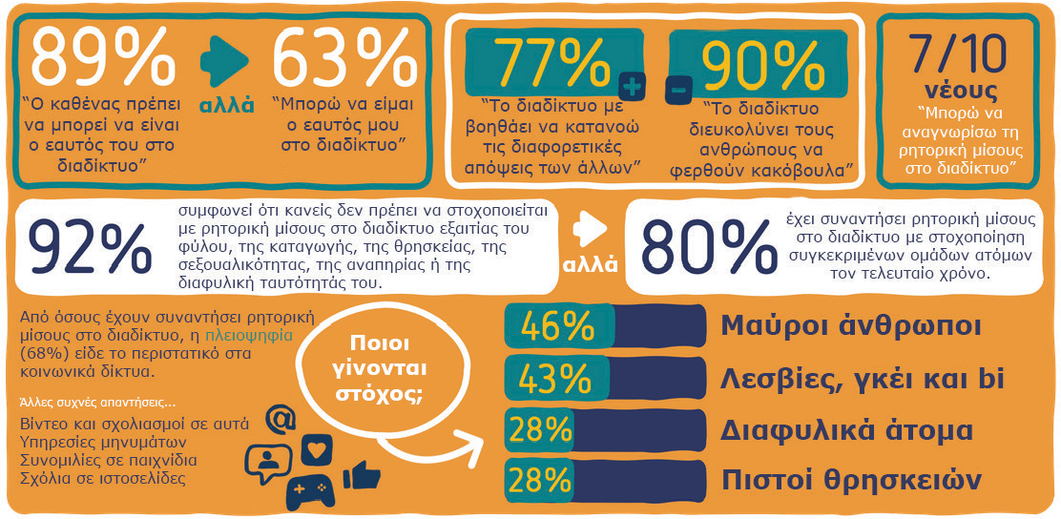

## Σας εκπλήσσει το ποσοστό των νέων που έχουν δει διαδικτυακό μίσος τον τελευταίο χρόνο;

 **Πιστεύετε ότι το διαδικτυακό μίσος είναι ένα μεγάλο ζήτημα;**

**1η Δραστηριότητα**

**Φύλλο Εργασίας**

**Διαβάστε τα παρακάτω σενάρια και ταξινομήστε τα ανάλογα με το αν πιστεύετε ότι είναι ρητορική μίσους ή όχι.**

|  |  |  |
| --- | --- | --- |
|  | **Είναι ρητορική μίσους.** | **Δεν είναι ρητορική μίσους.** |
| Kοινοποιήθηκε ένα άρθρο στο Twitter για ένα διάσημο τραγουδιστή. Πολλά από τα σχόλια περιλαμβάνουν προσβλητική γλώσσα για τον σεξουαλικό του προσανατολισμό. |  |  |
| Κάποιος αναδημοσιεύει μια προσβλητική γελοιογραφία για τους Εβραίους. |  |  |
| Σε ένα φόρουμ θαυμαστών, ένας χρήστης σχολιάζει την ανεπάρκεια ενός ηθοποιού ΛΟΑΤΚΙ, βάσει των δεξιοτήτων του και χωρίς αναφορά του σεξουαλικού του προσανατολισμού. |  |  |
| Κάποιος μοιράζεται ένα βίντεο βίας εναντίον ενός ατόμου με ειδικές ικανότητες και ζητά δράση κατά του δράστη. |  |  |
| Κάποιος δημοσιεύει σε μια συνομιλία παιχνιδιού δηλώνοντας ότι οι παίκτες ενός συγκεκριμένου φύλου δεν είναι ευπρόσδεκτοι. |  |  |
| Δύο άτομα διαφωνούν για μια πρόσφατη πολιτική απόφαση και έχουν μια ειλικρινή συζήτηση στα μέσα κοινωνικής δικτύωσης σχετικά με το τι πιστεύουν. |  |  |
| Ένας Ασιάτης μοιράζεται στο διαδίκτυο την εμπειρία του όπου κάποιος χρησιμοποίησε έναν πολύ προσβλητικό όρο εναντίον του. |  |  |
| Πρωτοσέλιδο σε περιοδικό: Εάν όλοι οι μετανάστες επέστρεφαν στις χώρες τους, η εγκληματικότητα θα μειωνόταν κατακόρυφα. |  |  |
| Σε μια ομαδική συνομιλία κάποιος θυμάται ένα ρατσιστικό αστείο που άκουσε και εξηγεί γιατί δεν πιστεύει ότι είναι αστείο. |  |  |

Πηγή: Talk it over - Childnet

**2η Δραστηριότητα**

## H ρητορική μίσους επεκτείνεται πέραν του λόγου και μπορεί να χρησιμοποιηθεί για να περιγράψει και άλλες μορφές επικοινωνίας, όπως είναι τα βίντεο, οι εικόνες, η μουσική και άλλα.

**Παρατηρήστε τις παρακάτω εικόνες και συζητήστε. ** **Τι είδους προκαταλήψεις/μίσος περιέχουν;**

## Τι συναισθήματα σας προκαλεί η κάθε εικόνα;

 **Τι συναισθήματα προκαλεί η κάθε εικόνα στην ομάδα ατόμων που στοχοποιεί;**

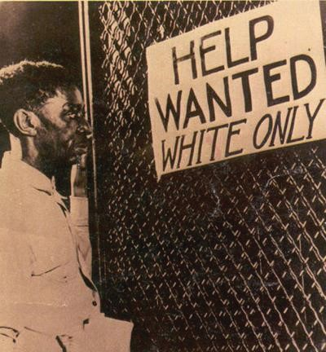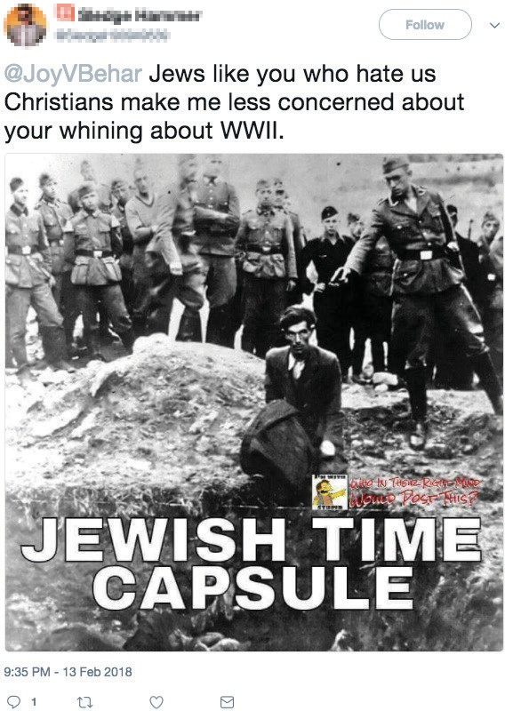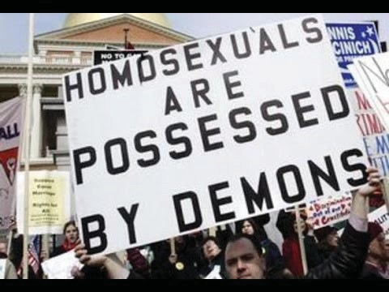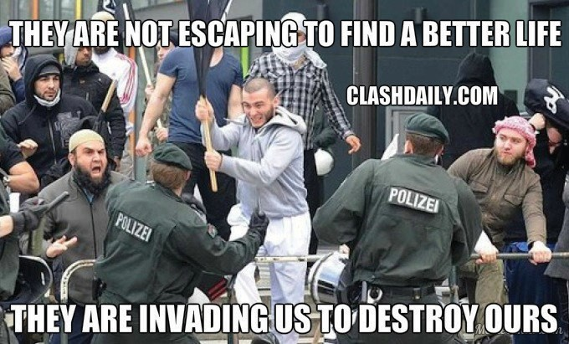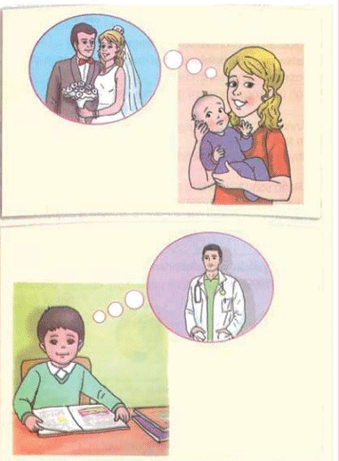

Ποιος θα μπορούσε να είναι ο αντίκτυπος της συνεχούς

έκθεσης ενός νέου ανθρώπου σε περιστατικά μίσους στο διαδίκτυο;

Το μίσος στο διαδίκτυο, επηρεάζει όλους αλλά είναι πιο επιβλαβές για συγκεκριμένες ομάδες ανθρώπων που γίνονται συχνά στόχος.

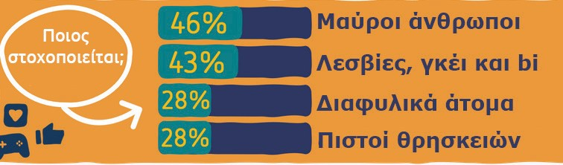Σύμφωνα με την έρευνα του Βρετανικού Κέντρου Ασφαλούς Διαδικτύου:



**3η Δραστηριότητα**

**Διαβάστε το παρακάτω σενάριο και συζητήστε ποιος μπορεί να επηρεαστεί:**

**Ένας μαθητής στο σχολείο σας έχει δημιουργήσει έναν ψεύτικο λογαριασμό στο Instagram όπου δημοσιεύει «αστεία» βίντεο που ουσιαστικά κοροϊδεύουν άτομα με κινητικές δυσκολίες.**

**Ναι μεν η ρητορική μίσους αφορά κυρίως το άτομο ή τα άτομα που γίνονται στόχος αλλά έχει αντίκτυπο και στους ανθρώπους που έχουν τα ίδια βιώματα, ζουν μαζί με τα άτομα-στόχους ή ακόμα και σε ολόκληρη την κοινωνία.**

**4η Δραστηριότητα**

**Διαβάστε τις παρακάτω συνομιλίες μίσους στο διαδίκτυο και απαντήστε:**

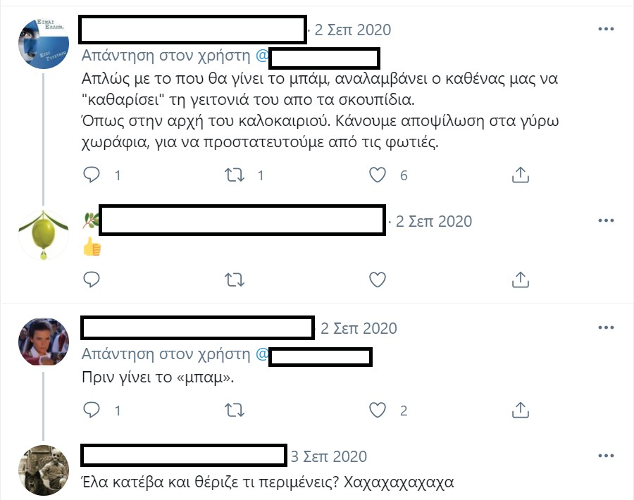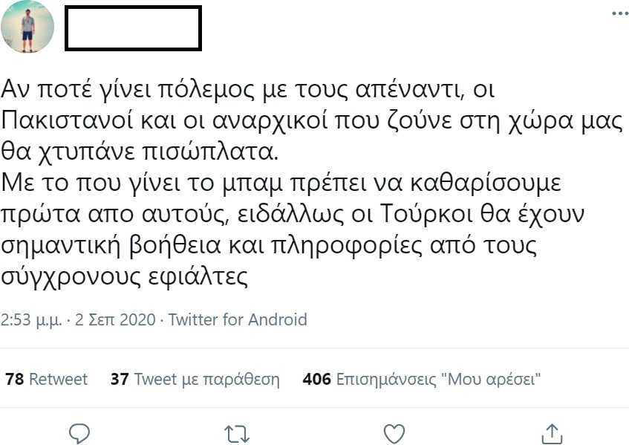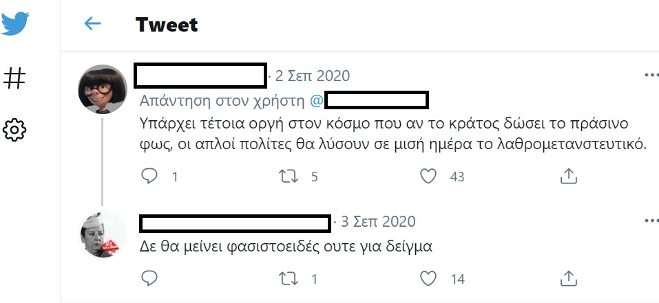

 **Γιατί πρέπει να ενεργούμε όταν βλέπουμε το μίσος στο διαδίκτυο; ** **Ποιος κίνδυνος υπάρχει στην προκειμένη περίπτωση;**

## Ποιες ενέργειες θα μπορούσαμε να κάνουμε; Ποιες από αυτές θα βοηθούσαν ουσιαστικά στο να σταματήσει η αναπαραγωγή του μίσους;

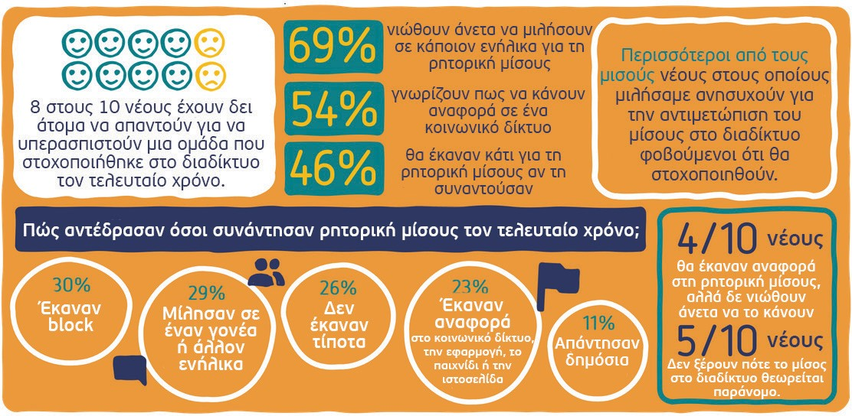Έρευνα του Βρετανικού Κέντρου Ασφαλούς Διαδικτύου σε 2000 παιδιά ηλικίας από 13-17 ετών:

## Αυτά τα στοιχεία σας εκπλήσσουν;

 **Θα περιμένατε να είναι υψηλότερα ή χαμηλότερα τα ποσοστά;**

 **Γιατί πιστεύετε ότι μόνο το 46% των νέων θα αντιδρούσαν σε περιεχόμενο μίσους αν το συναντούσαν στο διαδίκτυο;**

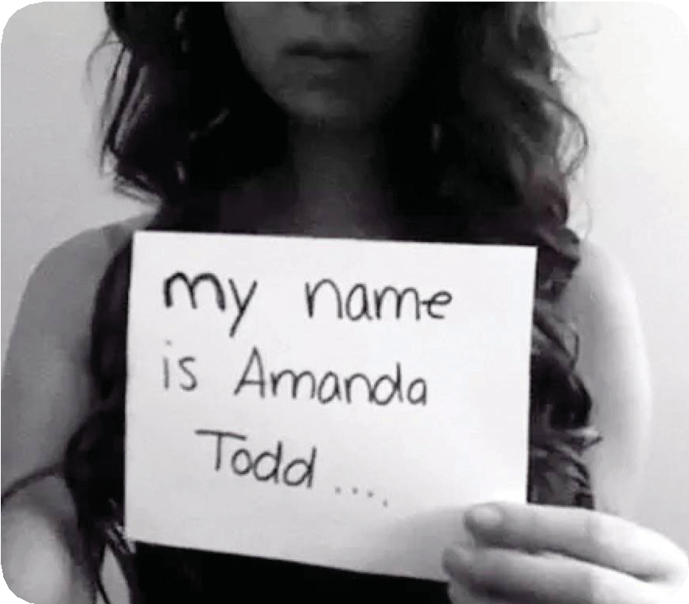

Δείτε εδώ ένα βίντεο από την επίσημη καμπάνια της οργάνωσης No hate speech movement.

# ΕΡΓΑΛΕΙΑ ΑΝΑΦΟΡΑΣ:

**Ο ΣΥΜΜΑΧΟΣ ΜΑΣ ΓΙΑ ΕΝΑ ΚΑΛΥΤΕΡΟ ΔΙΑΔΙΚΤΥΟ**

Το να είσαι συνδεδεμένος στο διαδίκτυο έχει πολλά θετικά, αλλά δυστυχώς μερικές φορές τα πράγματα μπορεί να πάνε στραβά και μπορεί κάποιος ή κάτι να μας αναστατώσει.

## Τι κάνουμε τότε;

Το πιο σημαντικό είναι να πούμε σε κάποιον τι συνέβη: στους γονείς μας, σε κάποιον εκπαιδευτικό, σε κάποιον ενήλικα που εμπιστευόμαστε. Επίσης μπορούμε να απευθυνθούμε στη Γραμμή Βοήθειας του Ελληνικού Κέντρου Ασφαλούς Διαδικτύου Help-line, δωρεάν στο 210-6007686

ή στο [www.help-line.gr](http://www.help-line.gr/) όπου εξειδικευμένοι ψυχολόγοι θα μας κατευθύνουν και θα μας δώσουν ουσιαστική βοήθεια.

Κάθε υπηρεσία κοινωνικής δικτύωσης, κάθε παιχνίδι και κάθε εφαρμογή διαθέτει εργαλεία αναφοράς όπου μέσω αυτών μπορείτε να αναφέρετε οτιδήποτε σας ενόχλησε ή σας έκανε να νιώσετε άβολα στο διαδίκτυο.

## Γνωρίζετε που θα βρείτε το εργαλείο αναφοράς στις διαδικτυακές υπηρεσίες που χρησιμοποιείτε;

Έναν συγκεντρωτικό οδηγό για το πως κανείς μπορεί να κάνει αναφορά/block στα δημοφιλέστερα κοινωνικά δίκτυα μπορείτε να βρείτε εδώ: saferinternet4kids.gr/report-on-sm/.

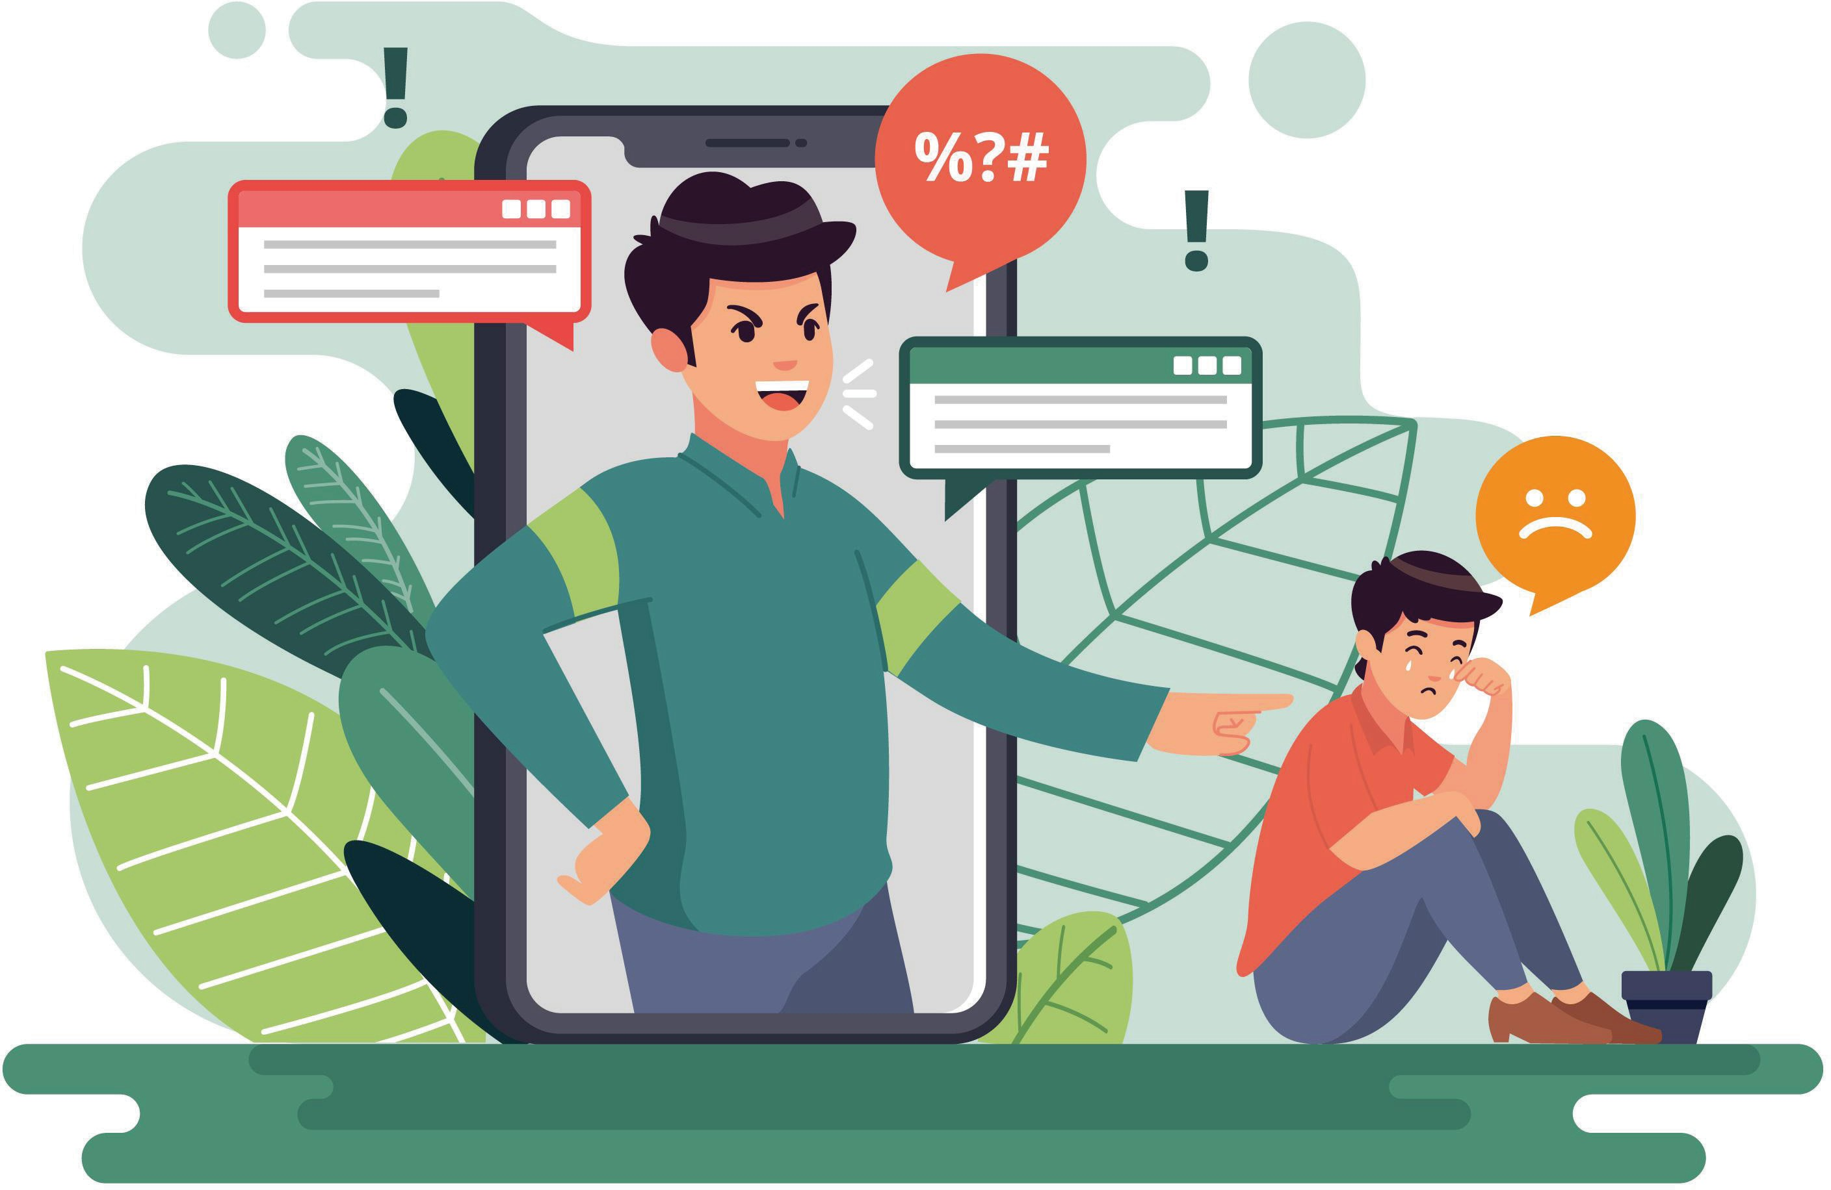

**5η Δραστηριότητα**

**Διαβάστε τα παρακάτω σενάρια και αποφασίστε σε ποια περίπτωση θα κάνατε αναφορά, σε ποια block και σε ποια και τα δυο.**

|  |  |  |  |
| --- | --- | --- | --- |
| **Σενάριο** | **Κάνω αναφορά.** | **Κάνω block.** | **Κάνω αναφορά και block.** |
| Ένας χρήστης κάνει ρατσιστικά σχόλια. |  |  |  |
| Ένας χρήστης απειλεί τη σωματική ακεραιότητα ενός άλλου χρήστη. |  |  |  |
| Ένας χρήστης δημιουργεί ένα ψεύτικο προφίλ χρησιμοποιώντας το όνομα και τη φωτογραφία κάποιου άλλου. |  |  |  |
| Ένας χρήστης ανεβάζει μια σοκαριστική εικόνα. |  |  |  |
| Ένας παίκτης προσπαθεί πάντα να σκοτώνει έναν άλλον συγκεκριμένο παίκτη στο παιχνίδι. |  |  |  |
| Ψευδείς ειδήσεις. |  |  |  |
| Ένας χρήστης αναφέρει σε σχόλιο κάποιες κακόβουλες φήμες που κυκλοφορούν για κάποιον άλλον. |  |  |  |
| Ένα αστείο που δεν είναι αστείο αλλά έχει περιεχόμενο μίσους. |  |  |  |
| Ένας χρήστης γνωστοποιεί ότι επιθυμεί να κάνει κακό στον εαυτό του. |  |  |  |
| Ένας χρήστης σας στέλνει περιεχόμενο που σας αναστατώνει/ προσβάλει. |  |  |  |
| Ένας χρήστης σας στέλνει πολύ προσωπικά μηνύματα και σας ενοχλεί. |  |  |  |



**Tι συμβαίνει όταν υποβάλλεις μια αναφορά:**

Μόλις υποβάλλετε την αναφορά, το μήνυμα σας αποστέλλεται στην «ομάδα ασφαλείας» της εφαρμογής ή του παιχνιδιού ή του κοινωνικού δικτύου που βρισκόσασταν.

Η «ομάδα ασφαλείας» θα ερευνήσει την αναφορά σας. Μερικές φορές αυτό γίνεται από ανθρώπους και κάποιες άλλες φορές χρησιμοποιείται η τεχνολογία.

Αν έχουν παραβιαστεί οι όροι και οι προϋποθέσεις ή οι όροι της κοινότητας (community stan- dards), τότε το επίμαχο περιεχόμενο καταργείται και ενδέχεται να σταλούν ειδοποιήσεις στους εμπλεκόμενους χρήστες.

Ο καταγγέλλων λαμβάνει ενημέρωση για το αποτέλεσμα της αναφοράς.

Καταγγελίες για περιεχόμενο ρητορικής μίσους στο διαδίκτυο λαμβάνει και η Ανοιχτή Γραμμή Καταγγελιών SafeLine (www.safeline.gr) του Ελληνικού Κέντρου Ασφαλούς Διαδικτύου. Οι καταγγελίες μπορούν να υποβληθούν και ανώνυμα. Τις καταγγελίες που λαμβάνει η SafeLine επεξεργάζονται εξειδικευμένοι αναλυτές ακολουθώντας τα παρακάτω βήματα:

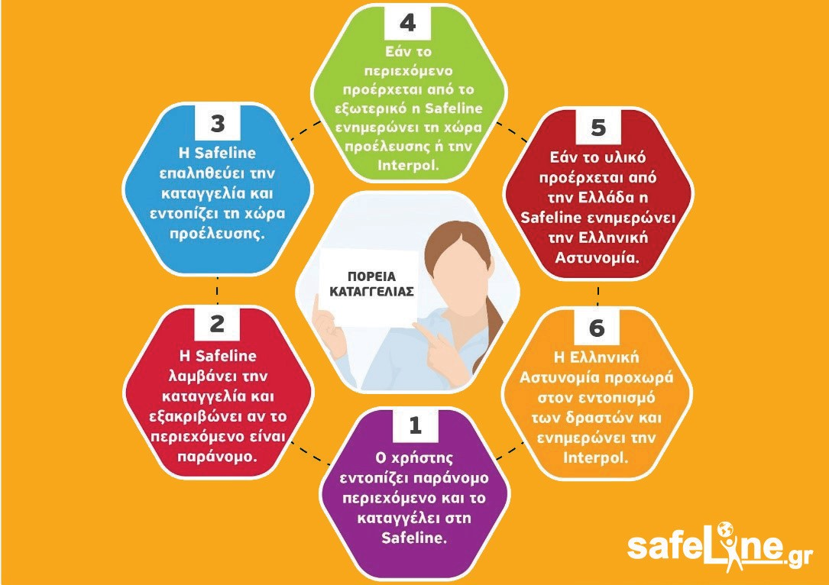

*15*



## ΠΗΓΕΣ:

Talk it over - Childnet

## ΣΥΝΔΕΣΜΟΙ:

Ένα εγχειρίδιο για την καταπολέμηση της ρητορικής μίσους στο διαδίκτυο μέσα από την εκπαίδευση στα ανθρώπινα δικαιώματα

No hate speech movement

RACISM, INTOLERANCE, HATE SPEECH: A compilation of texts adopted by the Parliamentary Assembly of the Council of Europe

Anti-Defamation League toolkit

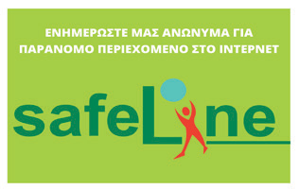

**Δράση Ενημέρωσης και Επαγρύπνησης Ελληνικού Κέντρου Ασφαλούς Διαδικτύου**

**Γραμμή Βοηθείας 210 6007686 για υποστήριξη και συμβουλές για θέματα που σχετίζονται με τη χρήση του Διαδικτύου, του κινητού τηλεφώνου και των ηλεκτρονικών παιχνιδιών**

**Aνοικτή Γραμμή Καταγγελιών**

**για το παράνομο περιεχόμενο στο Διαδίκτυο**

*16*